Integer.toBinaryString(x) ←метод позволяет посмотреть число в двоичном представлении

**~** - побитовый оператор “НЕ”.

Он работает очень просто: проходится по каждому биту нашего числа и меняет его значение на противоположное: нули — на единицы, единицы — на нули.

Если мы применим его к нашему числу 342, вот что получится:

101010110 — число 342 в двоичной системe

010101001 — результат выражения ~342

Но так как переменная типа int занимает 4 байта, т.е. 32 бита, на самом деле число в переменной хранится как:

00000000 00000000 00000001 01010110 — число 342 в переменной типа int в java

11111111 11111111 11111110 10101001 — результат выражения ~342 в java

Попробуем выполнить это на практике:

public class Main {

public static void main(String[] args) {

int x = 342;

System.out.println(Integer.toBinaryString(~x));

}

}

Вывод в консоль:

11111111111111111111111010101001

**&** - побитовый оператор “И”

Он, как видишь, довольно похож по написанию на логический “И” (&&).

Оператор &&, как ты помнишь, возвращает true только если оба операнда являются истинными. Побитовый & работает схожим образом: он сравнивает два числа по битам. Результатом этого сравнения является третье число.

Для примера, возьмем числа 277 и 432:

100010101 — число 277 в двоичной форме

110110000 — число 432 в двоичной форме

Далее оператор & сравнивает первый бит верхнего числа с первым битом нижнего. Поскольку это оператор “И”, то **результат будет равен 1 только в том случае, если оба бита равны 1**. Во всех остальных случаях результатом будет 0.

100010101

&

110110000

_______________

100010000 — результат работы &

Мы сравниваем сначала первые биты двух чисел друг с другом, потом вторые биты, третьи и т.д.

Как видишь, только в двух случаях оба бита в числах были равны 1 (первый и пятый по счету биты). Результатом всех остальных сравнений стал 0. Поэтому в итоге у нас получилось число 100010000. В десятичной системе ему соответствует число 272. Давай проверим:

public class Main {

public static void main(String[] args) {

System.out.println(277&432);

}

}

Вывод в консоль:

272

**|** - побитовое “ИЛИ”. Принцип работы тот же — сравниваем два числа по битам. Только теперь **если хотя бы один из битов равен 1, результат будет равен 1**. Посмотрим на тех же числах — 277 и 432:

100010101

|

110110000

_______________

110110101 — результат работы |

Здесь уже результат другой: нулями остались только те биты, которые в обоих числах были нулями.

Результат работы — число 110110101. В десятичной системе ему соответствует число 437.

Проверим:

public class Main {

public static void main(String[] args) {

System.out.println(277|432);

}

}

Вывод в консоль:

437

Мы все посчитали верно! :)

**^** — побитовое исключающее “ИЛИ” (также известно как XOR)

С таким оператором мы еще не сталкивались. Но ничего сложного в нем нет. Он похож на обычное “или”. Разница в одном: обычное “или” возвращает true, если хотя бы один операнд является истинным. Но не обязательно один — если оба будут true — то и результат true.

А вот исключающее “или” возвращает true только если один из операндов является истинным.

Если истинны оба операнда, обычное “или” вернет true(“хотя бы один истинный“), а вот исключающее или вернет false. Поэтому он и называется исключающим.

Зная принцип предыдущих побитовых операций, ты наверняка и сам сможешь легко выполнить операцию 277^432.

Но давай лучше лишний раз разберемся вместе :)

100010101

^

110110000

_______________

010100101 — результат работы ^

Вот и наш результат. Те биты, которые были в обоих числах одинаковыми, вернули 0 (не сработала формула “один из”). А вот те, которые образовывали пару 0-1 или 1-0, в итоге превратились в единицу.

В результате мы получили число 010100101. В десятичной системе ему соответствует число 165.

Давай посмотрим, правильно ли мы посчитали:

public class Main {

public static void main(String[] args) {

System.out.println(277^432);

}

}

Вывод в консоль:

165

Супер! Все именно так, как мы и думали :)

Теперь самое время познакомиться с операциями, которые называют **битовыми сдвигами.**

Название, в принципе, говорит само за себя. Мы возьмем какое-то число и будем двигать его биты влево и вправо :) Давай посмотрим как это выглядит:

Сдвиг влево

Сдвиг битов влево обозначается знаком <<

Пример:

public class Main {

public static void main(String[] args) {

int x = 64;//значение

int y = 3;//количество

int z = (x << y);

System.out.println(Integer.toBinaryString(x));

System.out.println(Integer.toBinaryString(z));

}

}

В этом примере число x=64 называется значением. Именно его биты мы будем сдвигать. Сдвигать биты мы будем влево (это можно определить по направлению знака <<)

В двоичной системе число 64 = 1000000

Число y=3 называется количеством. Количество отвечает на вопрос “на сколько бит вправо/влево нужно сдвинуть биты числа x”

В нашем примере мы будем сдвигать их на 3 бита влево.

Чтобы процесс сдвига был более понятен, посмотрим на картинке.



А теперь мы, в прямом смысле слова, берем каждый из наших битов и сдвигаем влево на 3 ячейки:



Вот что у нас получилось. Как видишь, все наши биты сдвинулись, а из-за пределов диапазона добавились еще 3 нуля. 3 — потому что мы делали сдвиг на 3. Если бы мы сдвигали на 10, добавилось бы 10 нулей.

Таким образом, выражение x << y означает “сдвинуть биты числа х на y ячеек влево”. Результатом нашего выражения стало число 1000000000, которое в десятичной системе равно 512.

Теоретически, биты можно сдвигать до бесконечности. Но поскольку у нас число int, в распоряжении есть всего 32 ячейки. Из них 7 уже заняты числом 64 (1000000).

Поэтому если мы сделаем, например, 27 сдвигов влево, наша единственная единица выйдет за пределы диапазона и “затрётся”. Останутся только нули!

public class Main {

public static void main(String[] args) {

int x = 64;//значение

int y = 26;//количество

int z = (x << y);

System.out.println(z);

}

}

Вывод в консоль: 0

Как мы и предполагали, единичка вышла за пределы 32 ячеек-битов и исчезла. У нас получилось 32-битное число, состоящее из одних нулей. Естественно, в десятичной системе ему соответствует 0.

Простое правило для запоминания сдвигов влево:

При каждом сдвиге влево выполняется умножение числа на 2.

Например, попробуем без картинок с битами посчитать результат выражения

111111111 << 3

Нам нужно трижды умножить число 111111111 на 2. В результате у нас получается 888888888. Давай напишем код и проверим:

public class Main {

public static void main(String[] args) {

System.out.println(111111111 << 3);

}

}

Вывод в консоль:888888888

************************************************************************************************************************************

Сдвиги вправо

Они обозначаются знаком >>.

Делают то же самое, только в другую сторону! :)

Не будем изобретать велосипед и попробуем сделать это с тем же числом int 64.

public class Main {

public static void main(String[] args) {

int x = 64;//значение

int y = 2;//количество

int z = (x >> y);

System.out.println(z);

}

}





В результате сдвига на 2 вправо два крайних нуля нашего числа вышли за пределы диапазона и затерлись. У нас получилось число 10000, которому в десятичной системе соответствует число 16

Вывод в консоль: 16

Простое правило для запоминания сдвигов вправо:

При каждом сдвиге вправо выполняется деление на два с отбрасыванием любого остатка.

Например,

35 >> 2

означает, что нам нужно 2 раза разделить 35 на 2, отбрасывая остатки

35/2 = 17 (отбросили остаток 1)

17:2 = 8 (отбросили остаток 1)

Итого, 35 >> 2 должно быть равно 8.

Проверяем:

public class Main {

public static void main(String[] args) {

System.out.println(35 >> 2);

}

}

Вывод в консоль: 8

Приоритет операций в Java

В процессе написания или чтения кода тебе часто будут попадаться выражения, в которых одновременно выполняются несколько операций. Очень важно понимать, в каком порядке они будут выполнены, иначе результат может быть неожиданным.

Поскольку операций в Java много, все они были выделены в специальную таблицу:

Operator Precedence

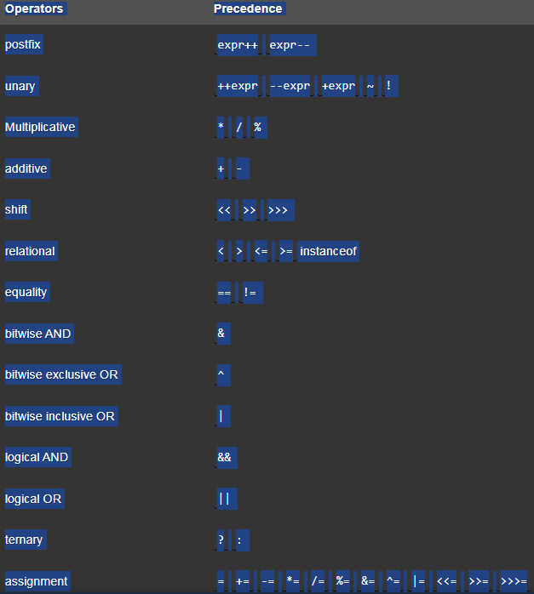

Все операции выполняются слева направо, однако с учетом своего приоритета.

Например, если мы пишем:

int x = 6 - 4/2;

вначале будет выполнена операция деления (4/2). Хоть она и идет второй по счету, но у нее выше приоритет.

Круглые или квадратные скобки меняют любой приоритет на максимальный. Это ты наверняка помнишь еще со школы. Например, если добавить их к выражению:

int x = (6 - 4)/2;

первым выполнится именно вычитание, поскольку оно вычисляется в скобках.

У логического оператора && приоритет довольно низкий, что видно из таблицы. Поэтому чаще всего он будет выполняться последним.

Например:

boolean x = 6 - 4/2 > 3 && 12*12 <= 119;

Это выражение будет выполняться так:

4/2 = 2

boolean x = 6 - 2 > 3 && 12*12 <= 119;

12*12 = 144

boolean x = 6 - 2 > 3 && 144 <= 119;

6-2 = 4

boolean x = 4 > 3 && 144 <= 119;

Далее будут выполнены операторы сравнения:

4 > 3 = true

boolean x = true && 144 <= 119;

144 <= 119 = false

boolean x = true && false;

И, наконец, последним, будет выполнен оператор “И” &&.

boolean x = true && false;

boolean x = false;

Оператор сложения (+), например, имеет более высокий приоритет, чем оператор сравнения != (“не равно”);

Поэтому в выражении:

boolean x = 7 != 6+1;

сначала будет выполнена операция 6+1, потом проверка 7!=7 (false), а в конце — присваивания результата false переменной x. У присваивания вообще самый маленький приоритет из всех операций — посмотри в таблице.